Памяти Брянских ориентировщиков посвящается

Мы помним о них:
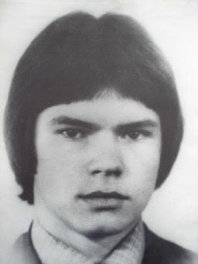  Зенченко Артур  28.12.1960 - 20.12.1980  1 разряд, выступал за юношескую сборную области,  команда ВЫМПЕЛ, погиб при выполнении служебных обязанностей в рядах СА. | Нехитров Николай Васильевич  ..1932 - ..1984  2 разряд, команда "111 завод", судья соревнований.  Гайдуков Андрей  10.01.1965 - 12.12.1987  2 разряд, команда ВОЛНА,  закончил Новосибирское высшее военно-политическое общевойсковое училище,  Лейтенант СА, погиб при выполнении  воинского долга в Афганистане.  Команов  Анатолий Афанасьевич  ..1937 - ..1988  1 разряд, команда "111 завод", выступал за сборную  команду области. | 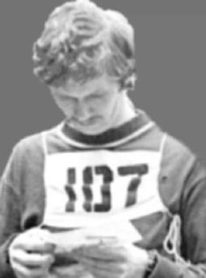  Смирнов Валерий  . .19 - . .19  2 разряд, выступал за команду ВЫМПЕЛ.
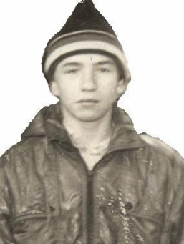  Сонькин Константин  15.12.1974 - 25.02.1996  2 разряд, выступал за команду ВЫМПЕЛ,  трагически погиб. | 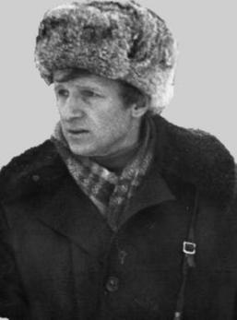  Ноженькин  Владимир Алексеевич  01.01.1941 - 06.05.1996  КМС, неоднократный чемпион области  по ориентированию на лыжах, команда ВЫМПЕЛ. | 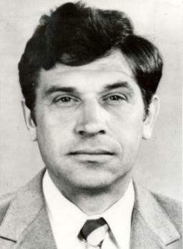  Завацкий Николай Михайлович  01.01.1947 - 22.10.1997  КМС, неоднократный чемпион области,  детский тренер, команда ГПИСтроймаш.
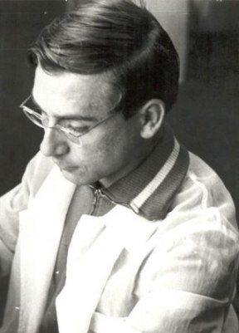  Овчинников Константин Иванович  07.05.1944 - 23.02.2004  1 разряд, первый картограф области  (карты Навля, Хмелево), команда ВЫМПЕЛ. | 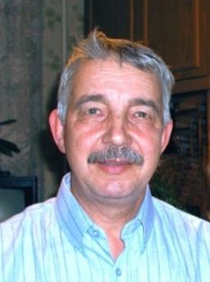  Евсук Игорь Евсеевич  28.12.1936 - 12.07.2005  один из первых картографов области (первая карта Соловьи), бессменный судья всех соревнований, судья 1 категории,  детский тренер, команда ВЫМПЕЛ. | 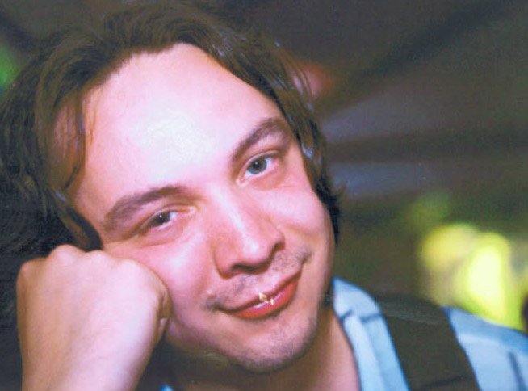  Казанов Владислав  .04.1979 - .01.2007  2 разряд, выступал за команду ВЫМПЕЛ.  Оператор компании НТВ.
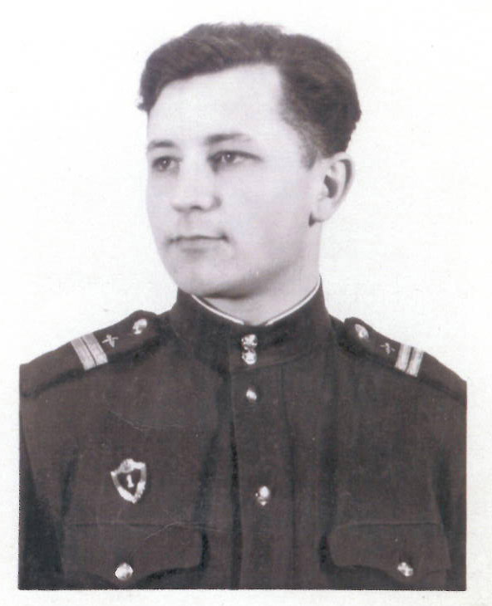  Островзоров Эдуард Борисович  .07.1936 - .02.2008  Турист, спортсмен, судья, команда СТАРТ. Один из первых организаторов спортивного ориентирования в Брянской области. | 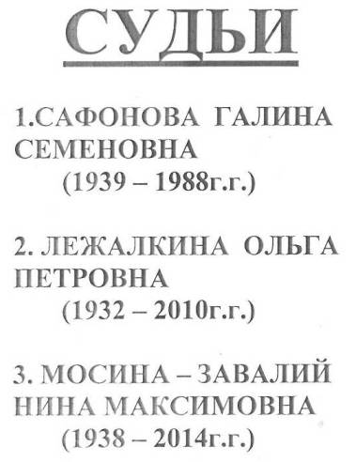 | 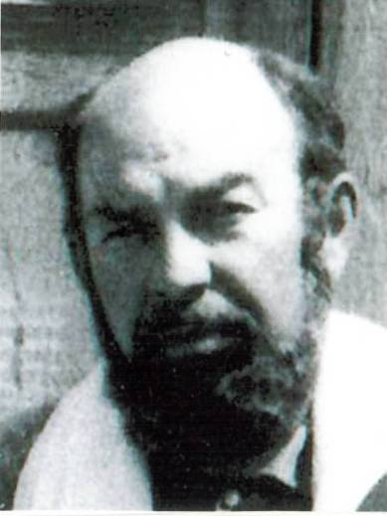  Романенков Александр Иванович  1936 - 2006  команда ВЫМПЕЛ.
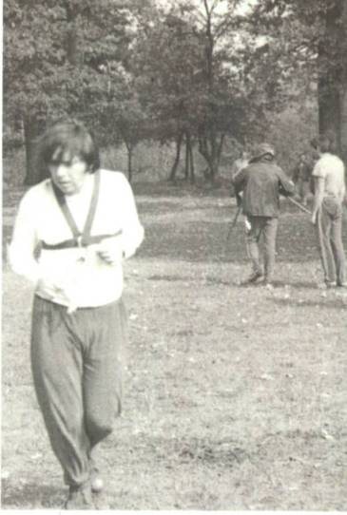  Гордеев Владимир  1952 - 2012 | 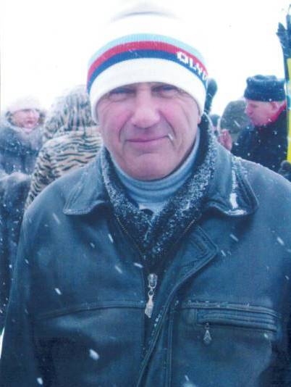Заварзин Виктор Сергеевич  1945 - 2011  Детский тренер, преподаватель физкультуры Лопушской средней школы. | 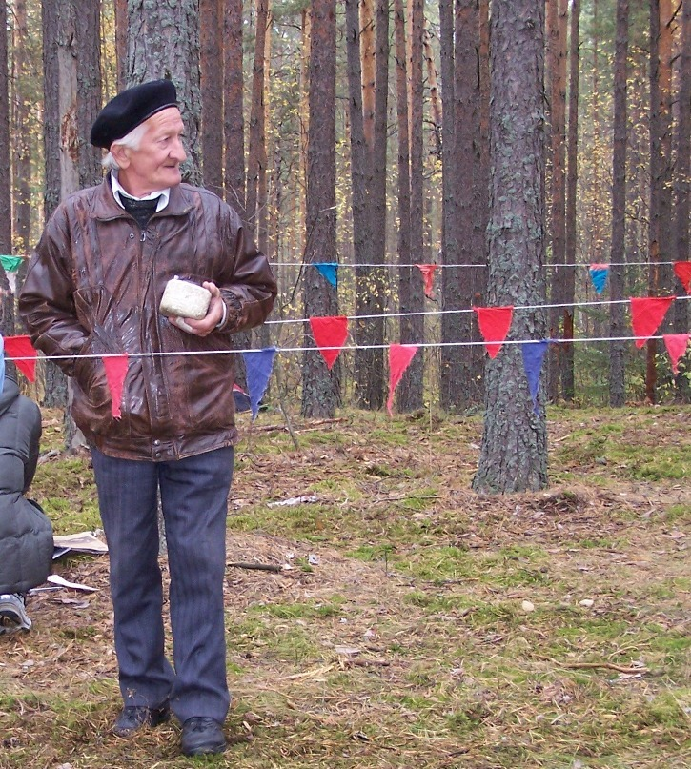  Юсов Аркадий Васильевич  2.08.1938-5.06.2022  Судья
